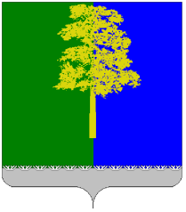
Муниципальное образование Кондинский район
Ханты-Мансийского автономного округа – Югры

АДМИНИСТРАЦИЯ КОНДИНСКОГО РАЙОНА

УПРАВЛЕНИЕ ОБРАЗОВАНИЯ
ПРИКАЗ

от «21» сентября 2021 года №487
пгт. Междуреченский

О внесении изменений в приложение 2 приказа управления
образования №782 от 07.12.18 «Об утверждении порядка выдачи
разрешения приема в муниципальные общеобразовательные
организации Кондинского района детей, не достигших
на 1 сентября возраста 6 лет 6 месяцев и старше 8 лет»

В связи с изменением кадрового состава работников управления образования приказываю:
- Внести изменения в приложение 2 к приказу управления образования от 07.12.2018 №782 «Об утверждении порядка выдачи разрешения на прием в муниципальные общеобразовательные организации Кондинского района детей, не достигших на 1 сентября возраста 6 лет 6 месяцев и старше 8 лет» следующие изменения:
  - Исключить из состава комиссии Коневу Татьяну Романовну.
  - Включить в состав комиссии Малашкевич Яну Андреевну.
- Контроль за исполнением приказа оставляю за собой.

Исполняющий обязанности
начальника управления образования М.А. Козлова

